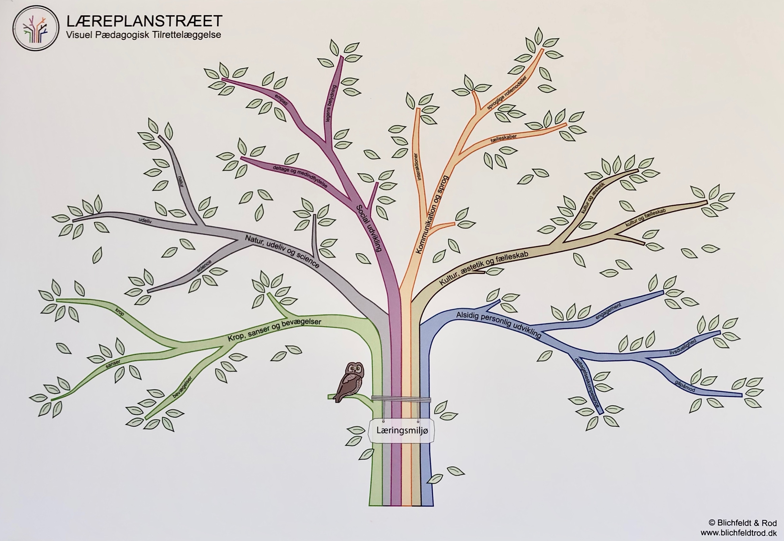

Puderum

Ture

Fælleslege

Teater/rolleleg

Leg på stuen

Grupper

Fælleslege

Krea

Ture

Teater/rolleleg

Fri for mobberi

Sang/sanglege

Fælleslege

Ture

Puderum

Leg på stuen

Teater/rolleleg

Grupper

Ture

Fælleslege

Grupper

Ture

Fælleslege

Grupper

Krea

Teater/rolleleg

Puderummet

De andre børn

Sangelege/synger

Ture

Leg på stuen

Fri for mobberi

Grupper

Fælleslege

Krea

Teater/rolleleg

Puderummet

De andre børn

Sangelege/synger Ture

Leg på stuen

Fri for mobberi, Grupper

Fælleslege

At være sammen med andre børn og voksne, at have en ven og føle sig som en del af fællresskabet.

Bliver styrket ved at de voksne brænder for det de laver, forskellige aktiviteter som krea, ture, fri for mobberi osv. der rammer forskellige børn og deres forskellige interesser, ved at se andre børn lege og lege rollelege.

Grupper

Fri for mobberi

Krea

Ture

Teater/rolleleg Puderummet

Leg på stuen

Fælleslege

Ture

Fri for mobberi

Forskellige børn

Fælleslege

Teater/rolleleg

De voksne, andre børn både større og mindre.

Puderum

Leg på stuen

Teater/rolleleg

Fælleslege

Fri for mobberi

Ture

Krea

Grupper

Puderum

Leg på stuen

Teater/rolleleg

Fælleslege

Fri for mobberi

Puderum

Leg på stuen

Ture

Fælleslege

Teater/rolleleg

Grupper

Fri for mobberi

Teater/rolleleg

Fælleslege

Puderum

Leg på stuen

Fri fro mobberi

Ture

Fri for mobberi

Forskellige børn

Fælleslege

Teater/rolleleg

Grupper

Venskaber